Dzień dobry! Przygotowałam kilka propozycji do pracy z Państwa dziećmi. Materiały do pracy są w załącznikach. Można oczywiście je drukować, można korzystać z nich na komputerze jeżeli nie ma innej możliwości. Udostępniam dla Państwa również linki.

Życzę powodzenia!

- 02. 12. 2020 r.

W związku ze zbliżającymi się Mikołajkami, podaje link: https://www.youtube.com/watch?v=S4kZXApiHZ8 Gdzie mieszka Święty Mikołaj? Laponia

Proszę wziąć plastelinę (proszę naszykować kulki z plasteliny) i razem z dzieckiem dociskamy plastelinę i uzupełniamy brakujące miejsca w Mikołaju ;) – załącznik 1.

03. 12. 2020 r.

- Słuchamy piosenki zaśnieżone miasta, podaje link: https://www.youtube.com/watch?v=17KhHsZgKcM Gromee feat. Sound'n'Grace - Zaśnieżone Miasta

Ubierzemy razem choinkę, w załączniku przesyłam zdjęcie choinki, proszę aby wydrukować choinkę oraz wyciąć koła (bombki) z papieru kolorowego, a następnie razem z dzieckiem przykleić na choinkę ;) – załącznik 2.

Dół formularza

04. 12. 2020 r.

Zapraszam na zrobienie pracy plastycznej (potrzebne będą kolorowy papier, wata lub płatki kosmetyczne), według wzoru – szablon załącznik 3.

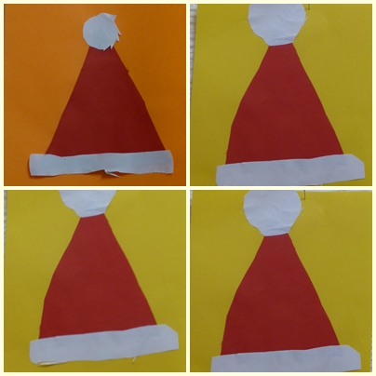

Załącznik 1.

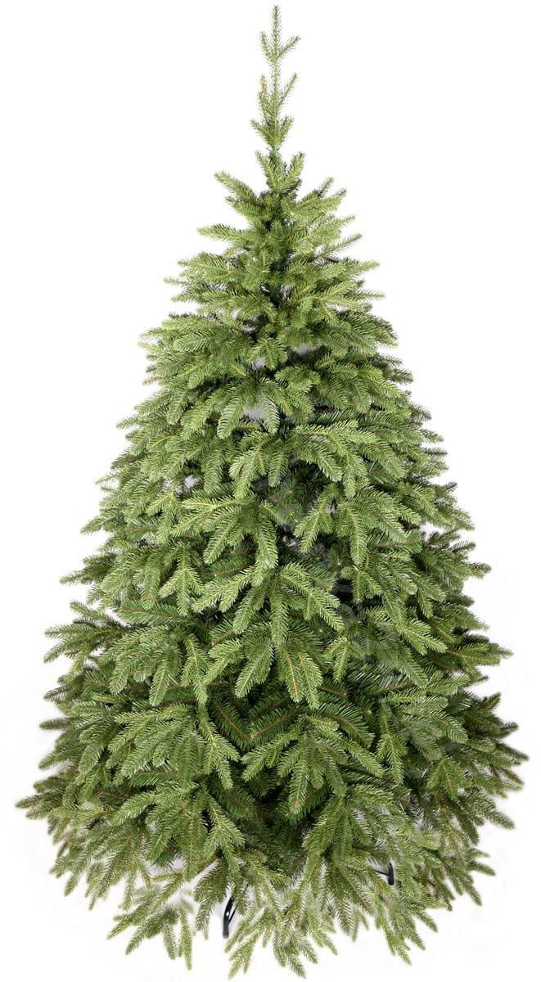

Załącznik 2.

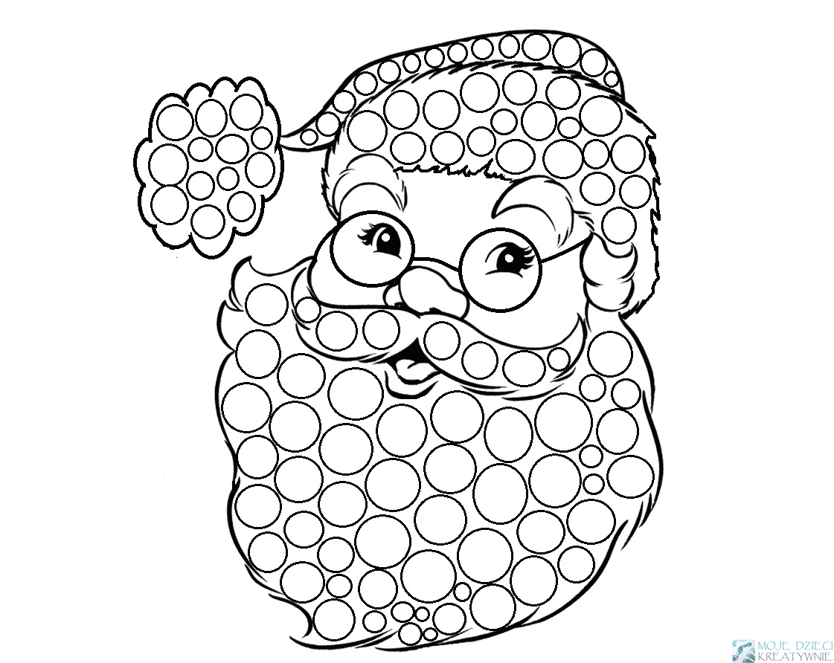

Załącznik 3.
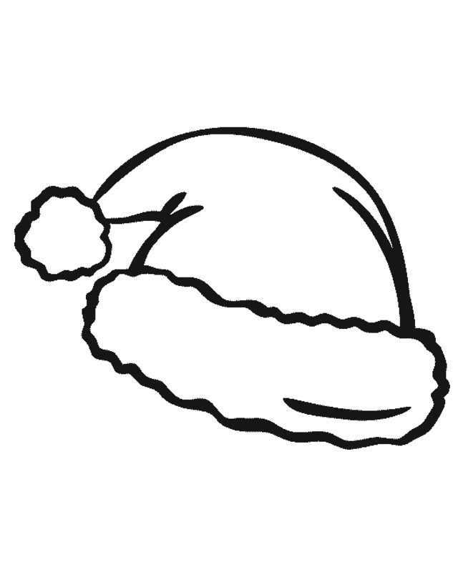

To już wszystko. Pozdrawiam serdecznie
Katarzyna Dębska

Dodatkowe ćwiczenia:

- Zabawy manipulacyjne: proszę przygotować np. watę, rozrywamy na kawałki watę i wkładamy do wybranego pojemnika.

- Jeżeli jest taka możliwość to proszę wycisnąć do miski trochę pianki do golenia, następnie zanurzamy ręcę dziecka – pobudzanie zmysłu dotyku.

Percepcja słuchowa, dźwięk dzwonka, podaje link: https://www.youtube.com/watch?v=wTD2tBBJzus Dzwonki świętego Mikołaja
Masaż dla chętnych, (mówiąc wiersz wykonujemy masaż):
Świeci gwiazdka
(rozcieranie palcami pleców dziecka od środka do boków)
Gwiazdek sto. (stukanie opuszkami palców po całych plecach)
Skaczą dzieci. (dłonie złożone w łódeczki oklepują całe plecy)
Hop, hop, hop!
Tu choinka. (palcami rysujemy choinkę od góry do dołu)
Tam choinka.
A tu uśmiechnięta (zataczanie całą dłonią półkola od jednego boku do
minka. drugiego boku)
W białym śniegu (dłonie złożone w piąstki zataczają duże koła na plecach)
Suną sanki (energiczne głaskanie pleców otwartymi dłońmi z góry
A w tych sankach na dół)
Dwa bałwanki (wszystkie palce złączone w „dzióbek” wystukują kółka)

Pozdrawiam serdecznie

